Об утверждении размера нормативных затрат на оказание муниципальной услуги по реализации основных общеобразовательных программ начального общего образования и нормативных затрат на содержание муниципального имущества, уплату налогов на 2022 год и плановый период 2023 и 2024 годов

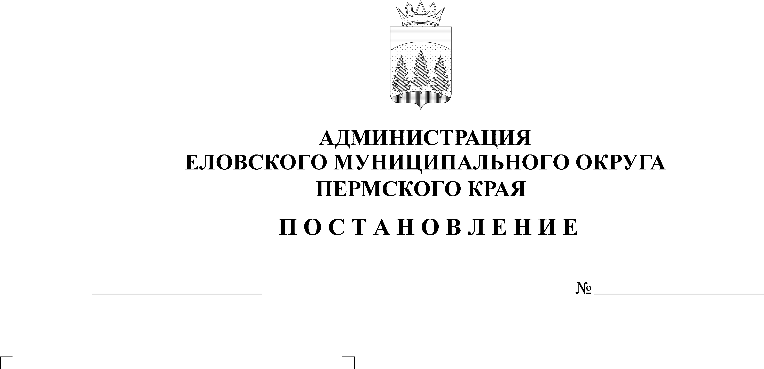
29.10.2021
506-п

В соответствии со статьей 69.2 Бюджетного кодекса Российской Федерации, статьей 16 Федерального закона от 06 октября 2003 г. № 131-ФЗ «Об общих принципах организации местного самоуправления в Российской Федерации», постановлением Администрации Еловского муниципального округа Пермского края от 19 августа 2021 г. № 386-п «Об утверждении Порядка формирования, размещения, финансового обеспечения и контроля выполнения муниципального задания на оказание муниципальных услуг (выполнение работ)», Методикой расчета нормативных затрат на оказание муниципальной услуги по реализации основных общеобразовательных программ начального общего образования и нормативных затрат на содержание муниципального имущества, уплату налогов, утвержденной постановлением Администрации Еловского муниципального округа Пермского края от 21 октября 2021 г. № 467-п
Администрация Еловского муниципального округа Пермского края ПОСТАНОВЛЯЕТ:
1. Утвердить прилагаемый размер нормативных затрат на оказание муниципальной услуги по реализации основных общеобразовательных программ начального общего образования и нормативных затрат на содержание муниципального имущества, уплату налогов на 2022 год и плановый период 2023 и 2024 годов.
2. Признать утратившими силу:
Постановление администрации Еловского муниципального района от 30 октября 2020 г. № 454-п «Об утверждении размера нормативных затрат на оказание муниципальной услуги по реализации основных общеобразовательных программ начального общего, основного общего, среднего общего образования в муниципальных образовательных организациях и нормативных затрат на содержание муниципального имущества, уплаты налогов на 2021 год и плановый период 2022 и 2023 годов;
Постановление Администрации Еловского муниципального округа Пермского края от 01 февраля 2021 г. № 22-п «О внесении изменений в Постановление администрации Еловского муниципального района от 30 октября 2020 г. № 454-п «Об утверждении размера нормативных затрат на оказание муниципальной услуги по реализации общеобразовательных программ начального общего, основного общего, среднего общего образования в муниципальных образовательных организациях и нормативных затрат на содержание муниципального имущества, уплату налогов на 2021 год и плановый период 2022 и 2023 год».
3. Настоящее Постановление обнародовать на официальном сайте газеты «Искра Прикамья» и официальном сайте Еловского муниципального округа Пермского края.
4. Постановление вступает в силу с 01 января 2022 г., но не ранее дня его официального обнародования.
5. Контроль за исполнением Постановления возложить на заместителя главы администрации Еловского муниципального округа по социальной политике.

Глава муниципального округа –
глава администрации Еловского
муниципального округа Пермского края А.А. Чечкин

УТВЕРЖДЕН

Постановлением

Администрации Еловского

муниципального округа

Пермского края

от 29.10.2021 № 506-п

РАЗМЕР
нормативных затрат на оказание муниципальной услуги по реализации основных общеобразовательных программ начального общего образования в муниципальных образовательных организациях на 2022 год и плановый период 2023 и 2024 годов
Направление расходов | 2022 год | 2023 год | 2024 год
1. Базовый норматив затрат на оказание муниципальной услуги | 10705,65 | 9752,36 | 9752,36
в том числе
Базовый норматив затрат, непосредственно связанных с оказанием муниципальной услуги, всего | 275,34 | 275,34 | 275,34
в том числе
затраты на приобретение материальных запасов и особо ценного движимого имущества | 275,34 | 275,34 | 275,34
Базовый норматив затрат на общехозяйственные нужды, всего | 10430,31 | 9477,02 | 9477,02
в том числе
затраты на приобретение услуг связи | 640,72 | 640,72 | 640,72
затраты на коммунальные услуги | 7579,12 | 7579,12 | 7579,12
затраты на содержание объектов недвижимого и особо ценного движимого имущества | 998,74 | 998,74 | 998,74
затраты на прочие общехозяйственные нужды | 1211,73 | 258,44 | 258,44
2. Затраты на уплату налогов | 223 171,00 | 223 171,00 | 223 171,00
3. Нормативные затраты на содержание объектов муниципального имущества | 538 500,00 | 538 500,00 | 538 500,00

